Vanilje ”is” laget av kesam (2 porsjoner)

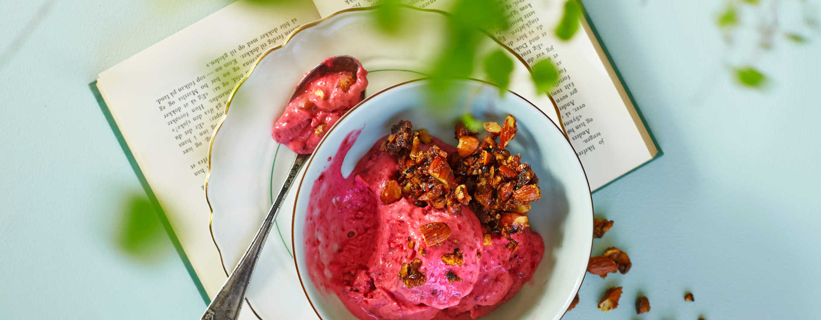

-300 gr mager vanilje kesam (1 beger)
-300 gr (1/2 pose) valgfrie frosne bær
- 1 ts sukrin/splenda for en søtere smak

Fremgangsmåte:

Bland frosne bær og mager vanilje kesam i en blender.
Viktig at bærene er dypryste for at det skal oppleves som is på konsistens, og serveres med det samme.

Bærene kan ofte være litt sure på smak, da de er usukret. Smak til med litt sukrin/splenda for en litt søtere smak.

